**Clase 33, ficha 23 (tabla de frecuencias)**

**Asignatura:** Educación Matemática **Curso:** Séptimo básico

**Fecha:** Semana del 23/11 al 04/12 (2 semanas) **Docentes:** Romina Ramírez R **/** Virginia Ávila R.

**Nombre del Alumno:___________________________________________________________________**

**I.- Objetivo de Aprendizaje:** OA 2. Explicar la multiplicación y la división de fracciones positivas:

• utilizando representaciones concretas, pictóricas y simbólicas

• relacionándolas con la multiplicación y la división de números decimales

**II-. Indicadores de evaluación:** Explican la regla de la multiplicación de fracciones, utilizando representaciones pictóricas. Aplican la regla de la multiplicación de fracciones en ejercicios rutinarios.

**III.- Contenido:** Multiplicaciones de fracciones

**IV.- Objetivo de la clase**: Representar, elegir y utilizar representaciones concretas, pictóricas y simbólicas

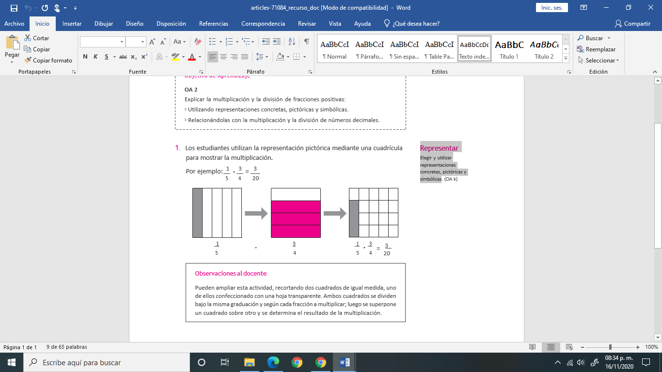**VI.- Indicaciones generales:**

**Observa los siguientes videos.**

[**https://www.youtube.com/watch?v=OwqgNQTn1KI**](https://www.youtube.com/watch?v=OwqgNQTn1KI)[**https://www.youtube.com/watch?v=Q5yG2kYQG3U**](https://www.youtube.com/watch?v=Q5yG2kYQG3U)

**[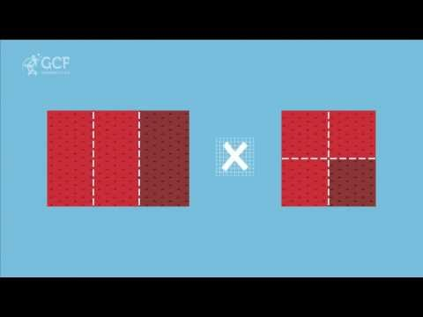](https://www.youtube.com/watch?v=Q5yG2kYQG3U)[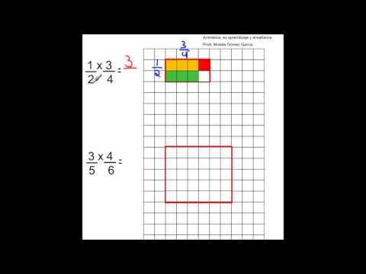](https://www.youtube.com/watch?v=OwqgNQTn1KI)**

[**https://www.youtube.com/watch?v=ACgrF_csYZc**](https://www.youtube.com/watch?v=ACgrF_csYZc)

**V.- Actividad a desarrollar**

1-. Escribe en el cuaderno de matemática la fecha, el objetivo de la clase

2-. Resuelve las páginas del texto del estudiante 38 a la 41 y cuadernillo de actividades 22 y 23

3-. Escribe en tu cuaderno el tiket de salida al finalizar los ejercicios y responde.

4-. Si tienes dudas consultar a la docente por WhatsApp de la docente.

5-. Se irá evaluando formativamente en el transcurso de la clase online.

**VI.-** **Retroalimentación:** La retroalimentación se realizará mediante las clases online que son dos días a la semana. (Martes 10:00 a 11:00 y Miércoles 11:00 a 12:00)

**VII.- Fecha de envío:**  Viernes 04 de Diciembre de 2020

**VIII.- Cómo y/o donde enviar: E**nvíalas al WhatsApp con tu nombre y apellido

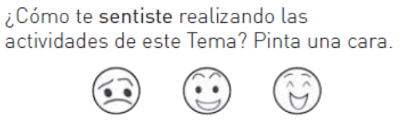

**Ticket de Salida**

Nombre: ________________________________________________________________________

1. Multiplica las siguientes fracciones utilizando la estrategia antes vista (pictóricamente)

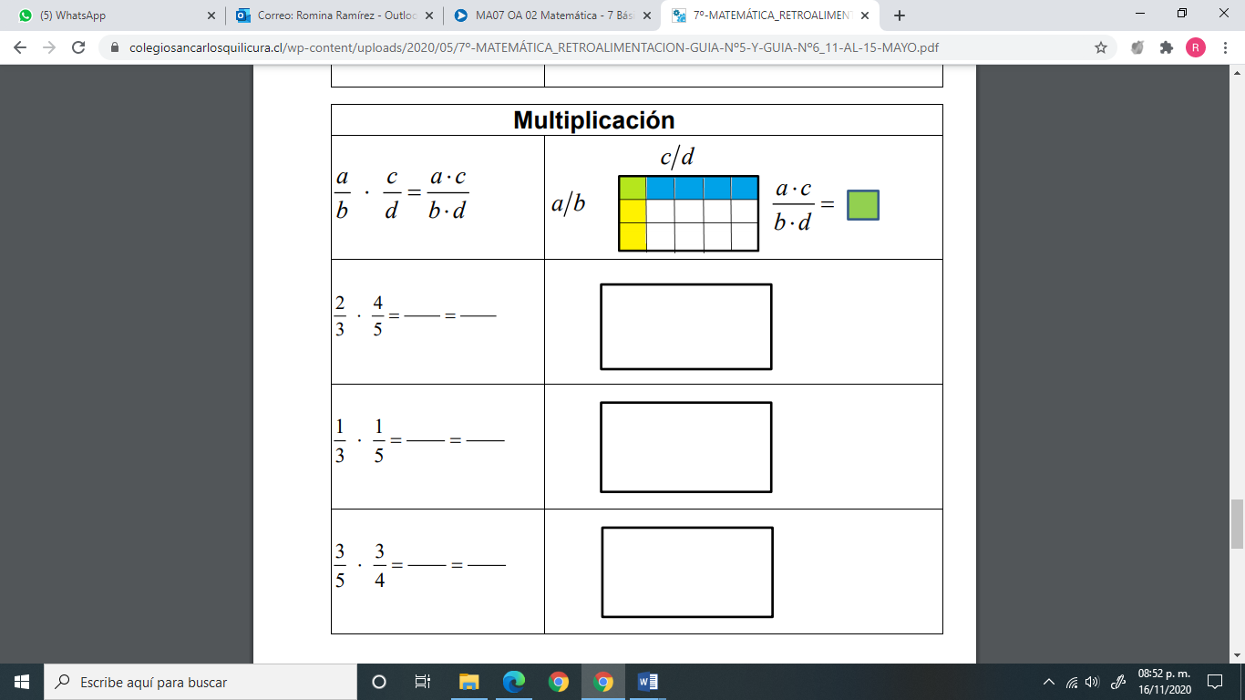

II-. Resuelve las mismas fracciones como algoritmo convencional.